****

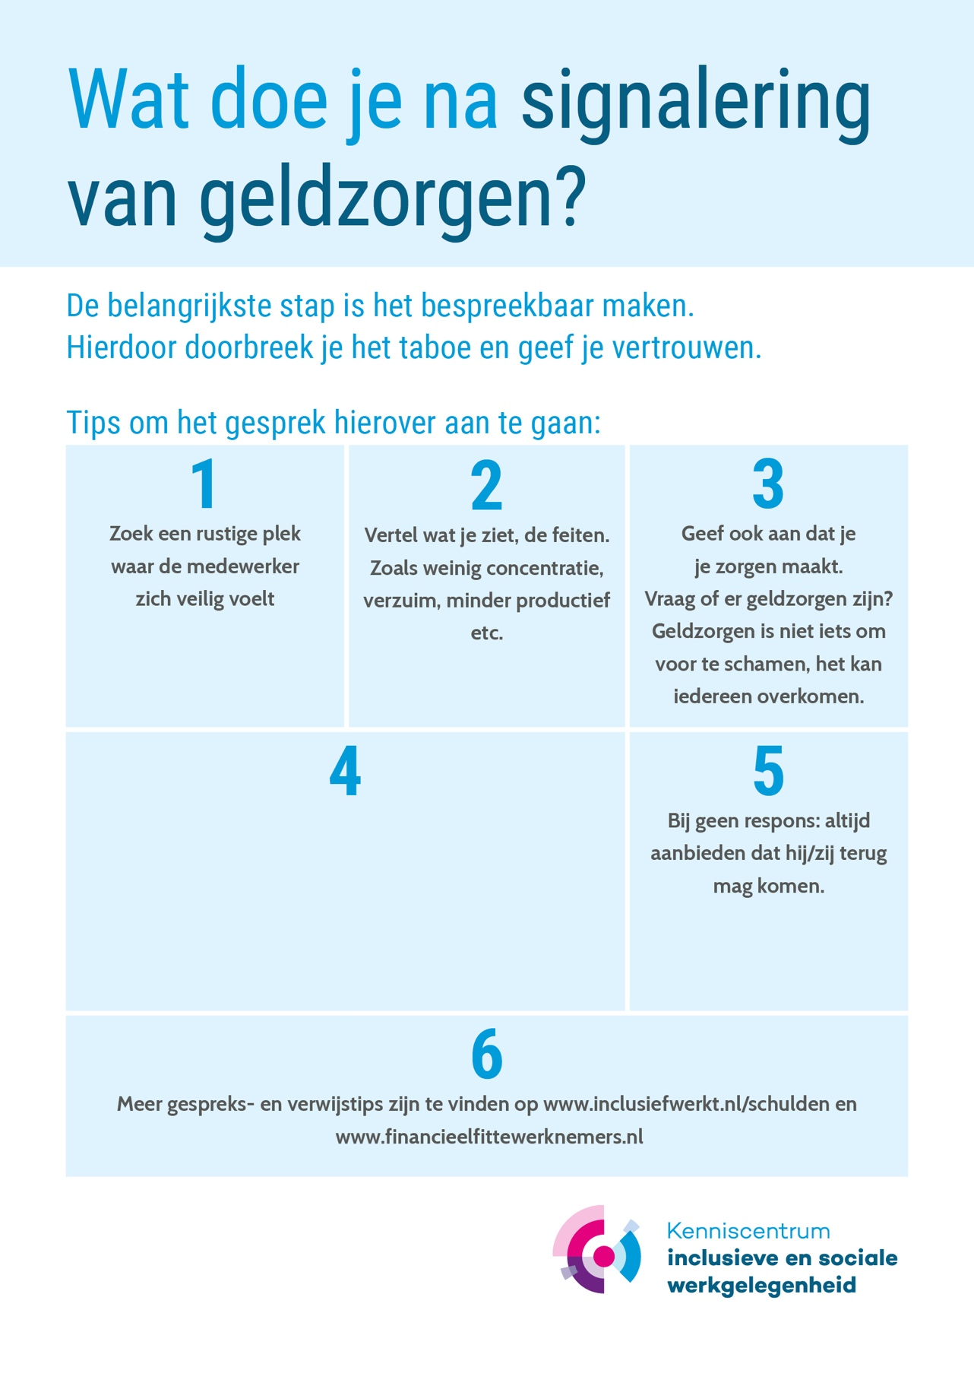

Vraag of uw medewerker hulp wil en verwijs   
naar de gemeente of vrijwilligers bij thuisadministratie (bel met of kijk op Geldfit.nl voor adressen) of interne hulp

*[ aan te vullen door de werkgever]*

*(Hier uw logo optioneel)*